一、学历证明获取方式:
登录中国高等教育学生信息网（学信网）http://www.chsi.com.cn/xlcx/lscx.jsp查询（仅2001年之后的学历信息可查），自行打印含二维码的“教育部学历证书电子注册备案表”2份作为学历证明。
因毕业时间早于2001年而不能在学信网查询到学历的国民教育序列学校毕业的申请人，按以下3种方式开具学历证明：
①由原毕业学校教务处或档案馆开具本科学历证明并加盖该部门公章（格式由毕业学校自拟）。
②将证书原件复印后由原毕业学校教务处或档案馆盖章作为证明，一式两份。
③从个人档案中复印本科学历证明文件并加盖档案所在部门公章。

其他申请人的学历证明获取方式：
持国（境）外学位证书者，须提供教育部留学服务中心http://renzheng.cscse.edu.cn/出具的认证报告原件及2份复印件（应同时含学位证明）；在全国同力平台填写毕业证书、学位证书号时，使用认证报告（教留服******字样）编号即可。
持军队院校学位证书者，须提供学信网http://www.chsi.com.cn/xlrz/出具的学历认证报告原件及2份复印件（学位证明须另外获得，见下文）。
上述认证步骤用时较长，请有关人员务必提前办理。

二、学位证明获取方式:
登录中国学位与研究生教育信息网（学位网）http://www.chinadegrees.cn/查询（2008年9月1日至2015年8月31日之间授位信息可查）学位，选择‘非会员单位查询’，时间充裕者可选择‘学位获得者查询’。将查询到的学位信息页面打印两份，秘书签字确认，作为学位证明。
因获学位时间早于2008年9月1日而不能在学位网查询到学位的国民教育序列学校毕业的申请人，按开具学历证明的①②③方式一并开具学位证明。
另外，持军队院校学位证书者，在获得学信网的学历认证报告后，方可在学位网申请认证学位。须提供该处出具的学位认证报告原件及2份复印件，请务必提前办理。

学信网验证学历方法介绍
- 学历验证
学历验证网址：中国高等教育学生信息网（简称学信网）
http://www.chsi.com.cn/xlcx/lscx.jsp。打开链接，显示如下界面
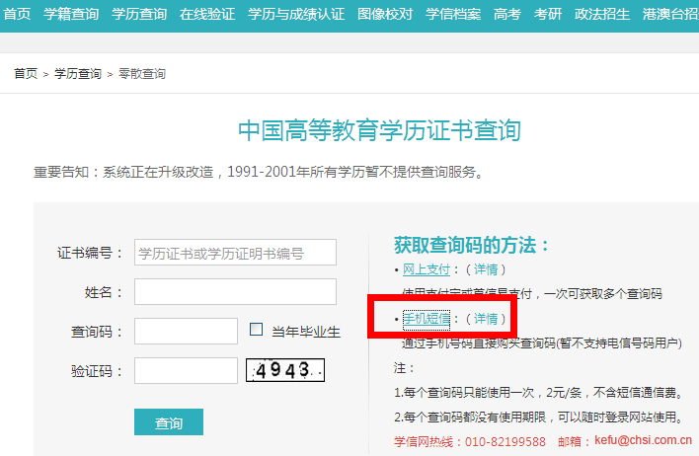
输入证书编号、姓名、验证码。选用某一种方式支付后，进入支付界面。
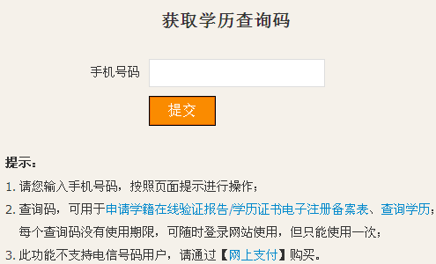
支付成功后，获得查询码并输入刚才的界面。
点查询，进入下一界面。
- 中间界面（不要打印此页）
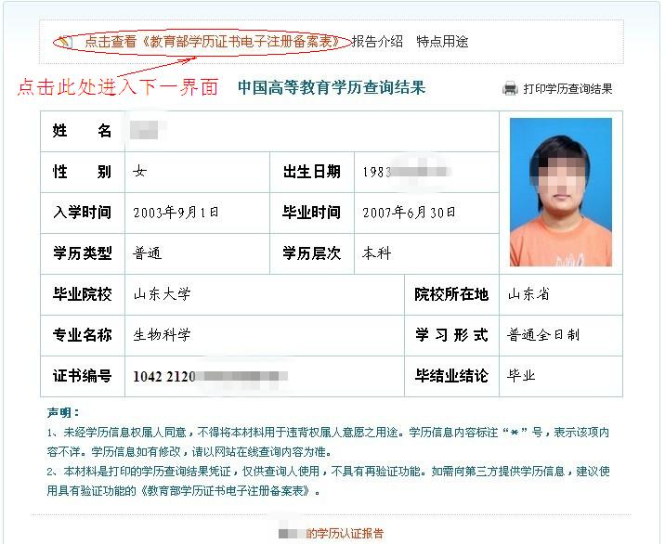
- 查询结果页面（打印此页，以该网站最新版功能为准）
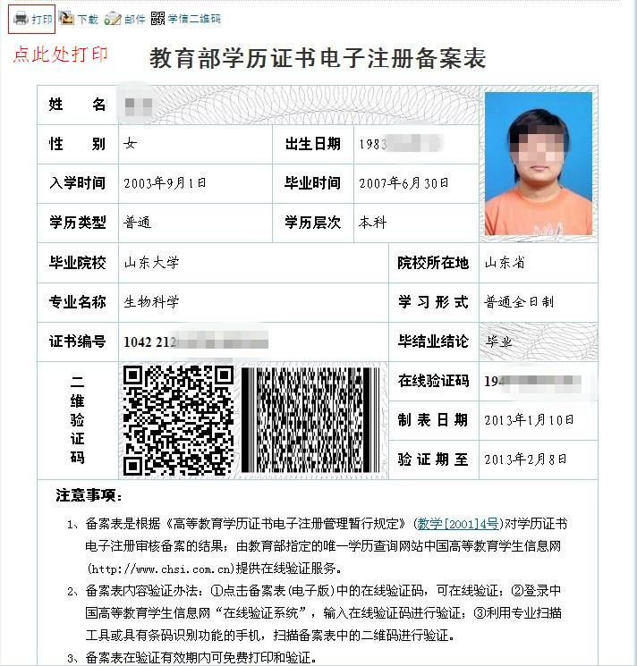

学位网验证学位方法介绍
登录“学位网” http://www.chinadegrees.com.cn/查询学位（2008-9-1至2015-8-31之间授位信息可查），选择非会员单位查询。由学生现场手机付费获得查询码，由秘书亲自操作查询，并打印查询到的网页，秘书签字确认，作为学位证明材料。如果有学生事先实名注册过学位查询，登录学生账号查看也可打印确认。
帮助页面： http://www.chinadegrees.com.cn/help/help.html?#p9

